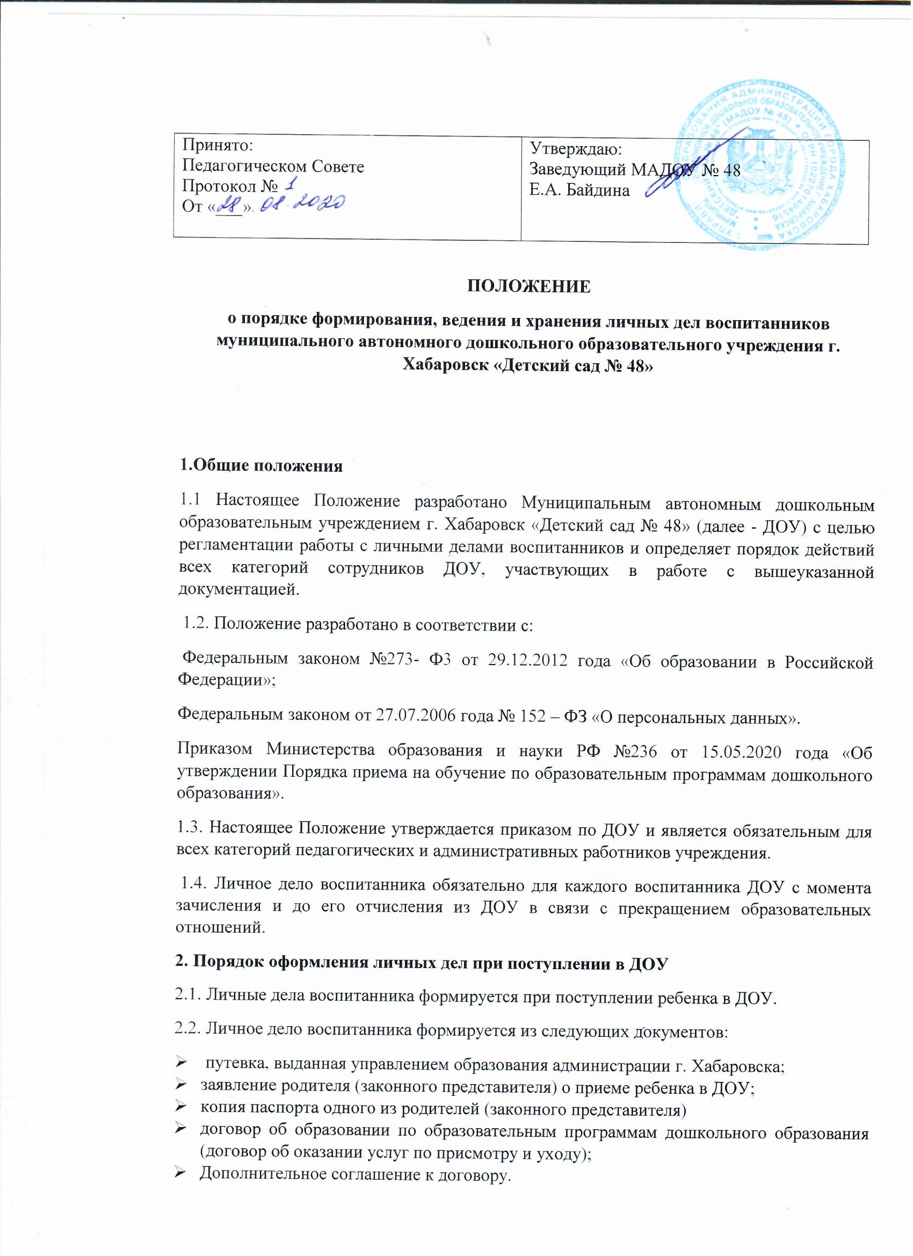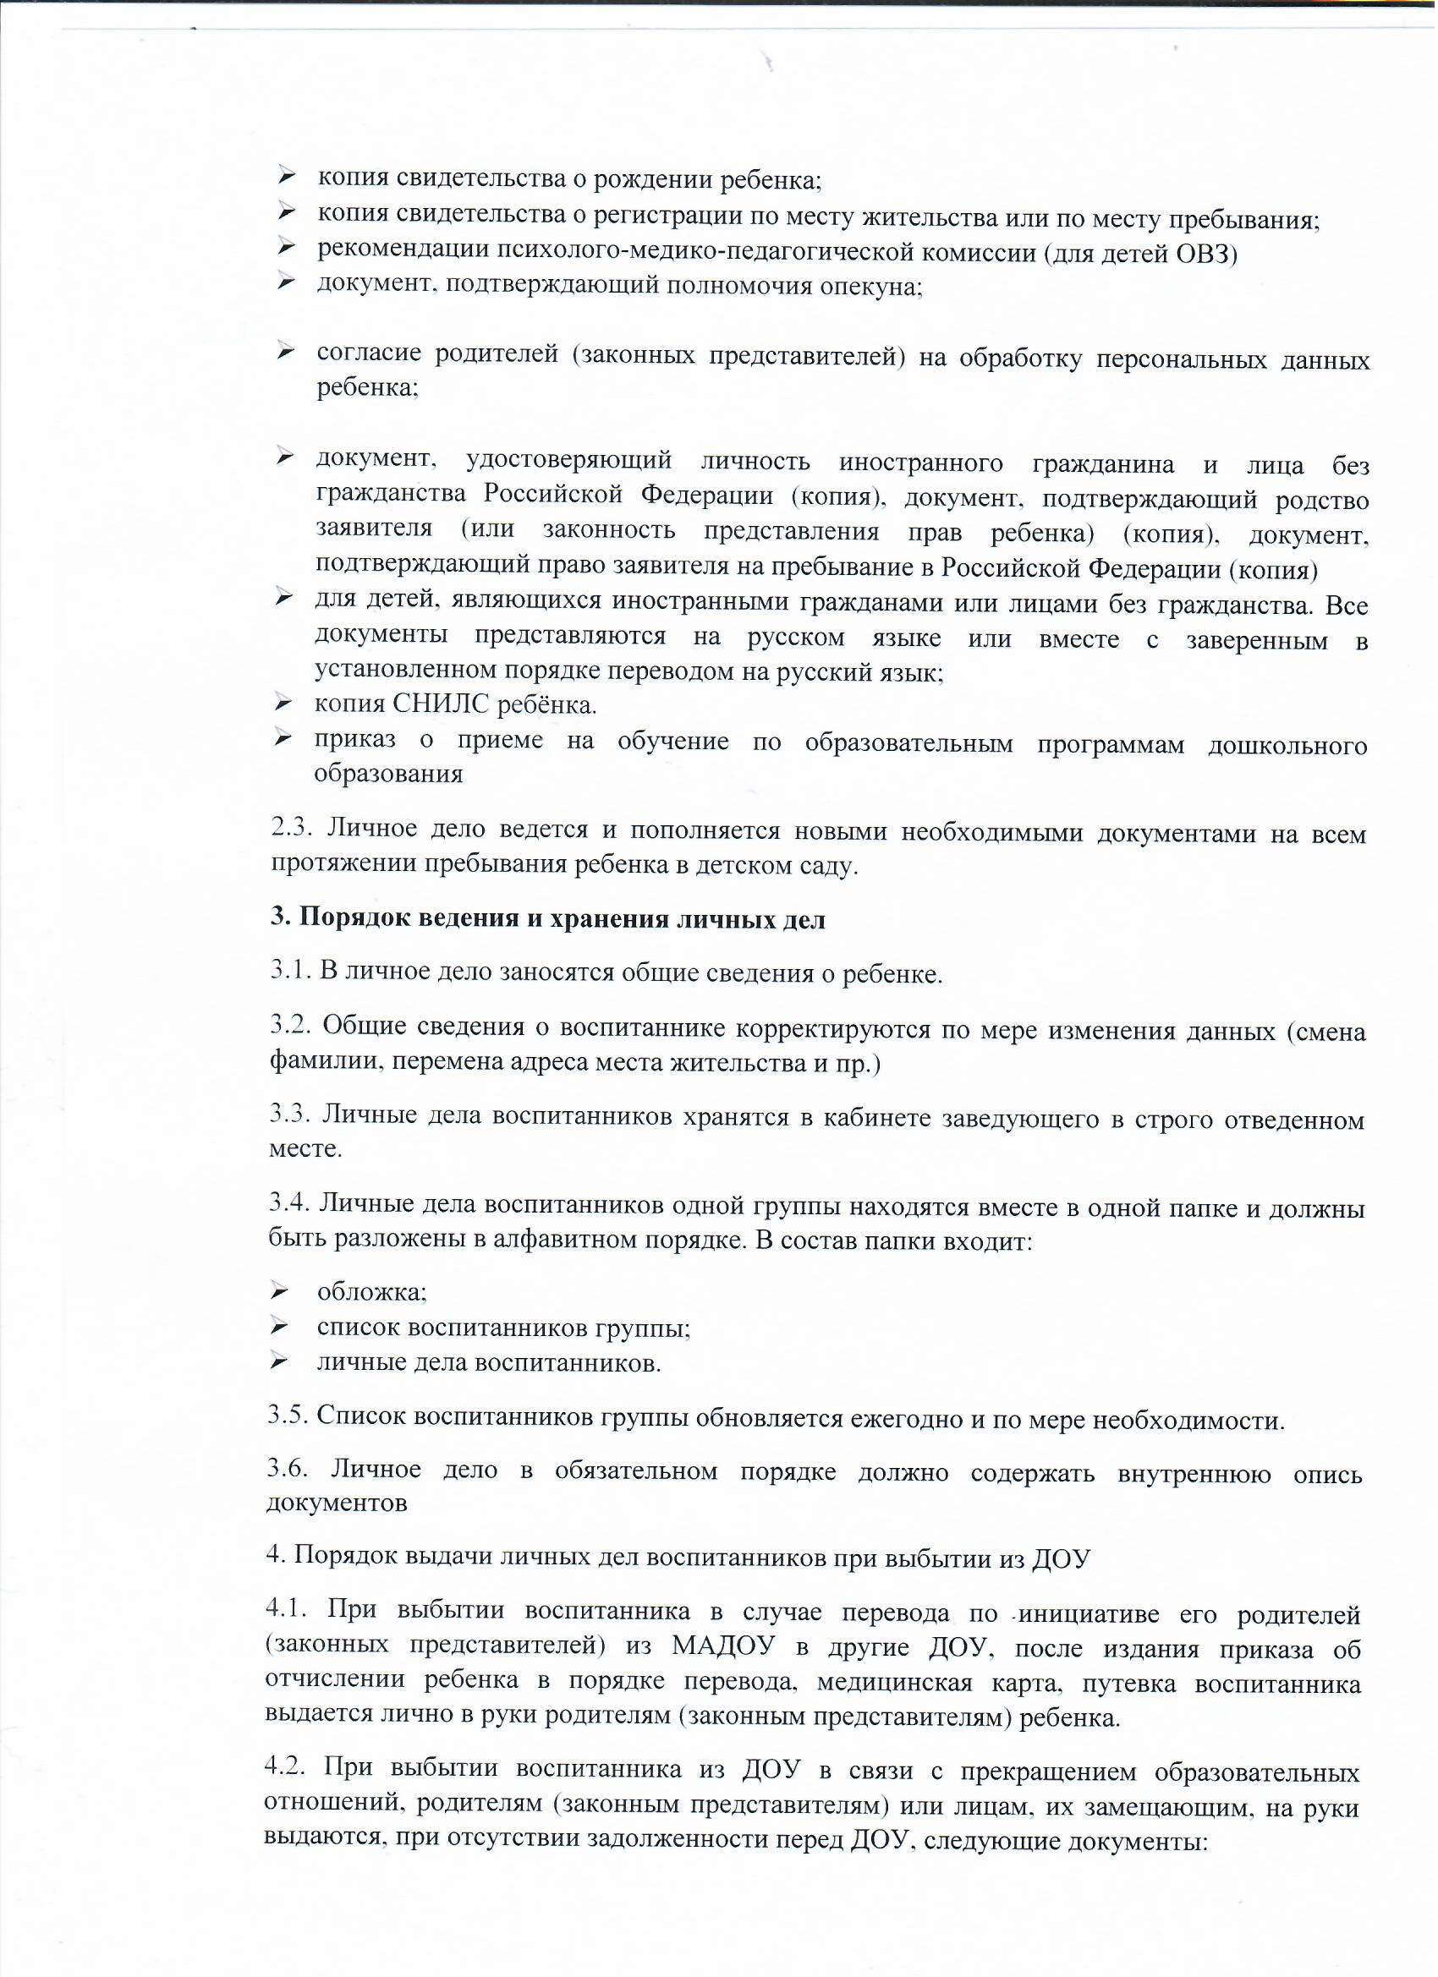
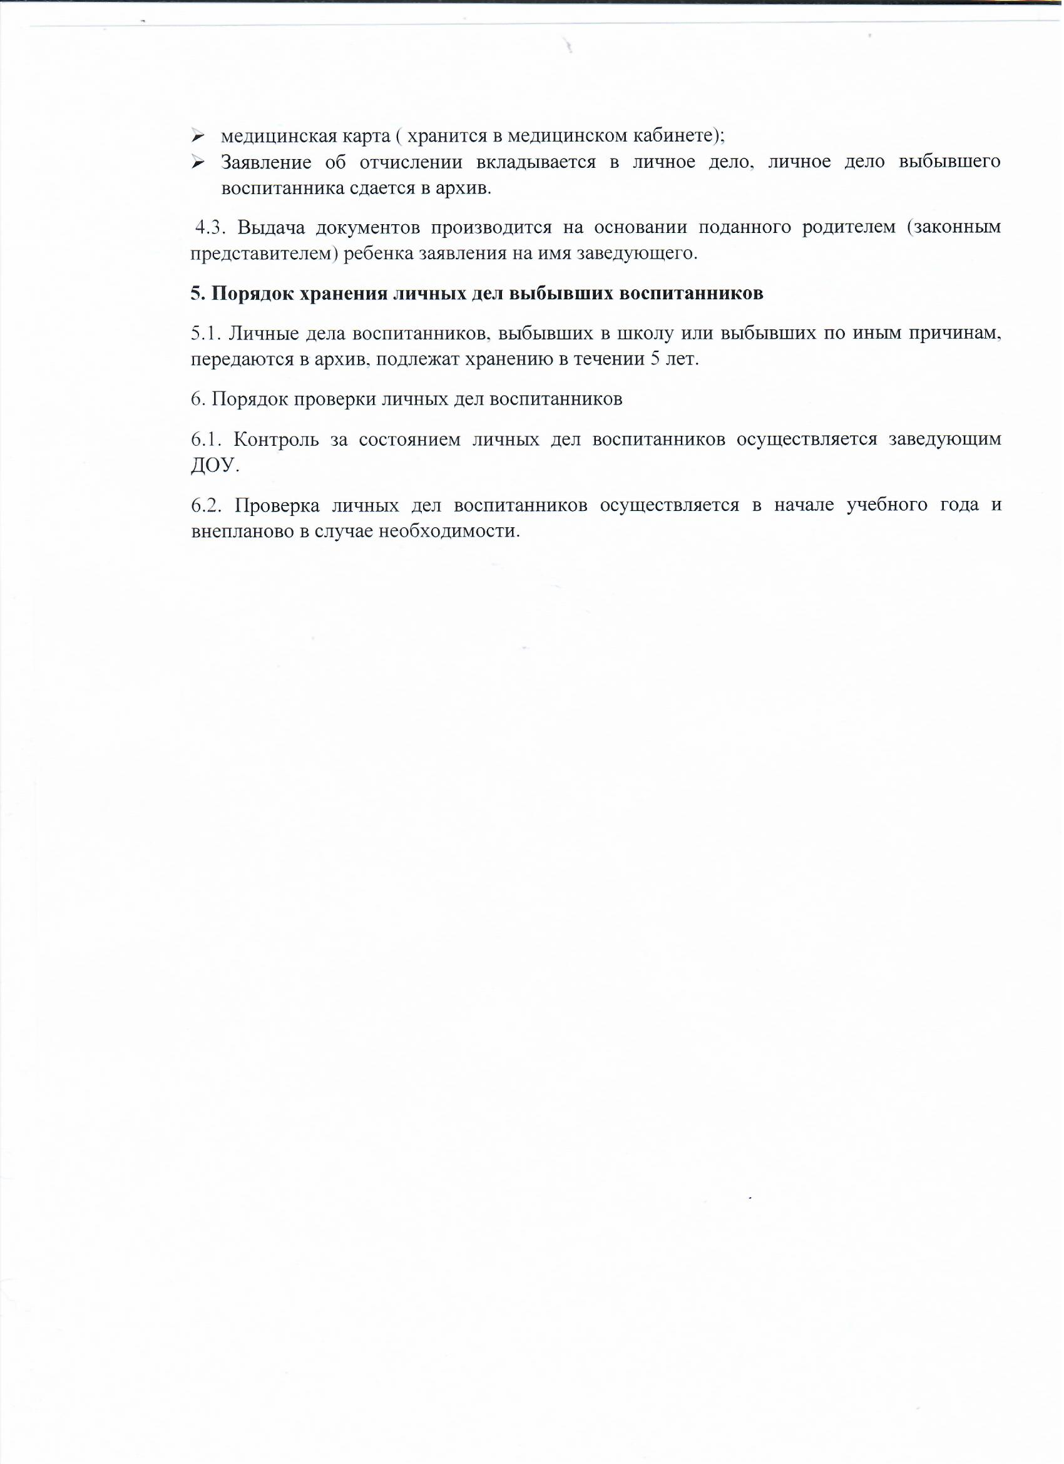

__________________________________________________________________
Ф.И.О. ребенка, дата рождения ребенка
Опись документов в личном деле воспитанников
№  п/п | Наименование документа | Дата включения документа в дело | Количество листов | Дата изъятия документа | Кем изъят документ, и по какой причине
1 | путевка, выданная управлением образования администрации г. Хабаровска
2 | заявление родителя (законного представителя) о приеме ребенка в ДОУ
3 | копия паспорта одного из родителей (законного представителя)
4 | договор об образовании по образовательным программам дошкольного образования (договор об оказании услуг по присмотру и уходу)
5 | дополнительное соглашение к договору
6 | копия свидетельства о рождении ребенка
7 | копия свидетельства о регистрации по месту жительства или по месту пребывания
8 | рекомендации психолого-медико-педагогической комиссии (для детей ОВЗ)
9 | Документ подтверждающий полномочия опекуна
10 | согласие родителей (законных представителей) на обработку персональных данных ребенка;
11 | документ, удостоверяющий личность иностранного гражданина и лица без гражданства Российской Федерации (копия), документ, подтверждающий родство заявителя (или законность представления прав ребенка) (копия), документ, подтверждающий право заявителя на пребывание в Российской Федерации (копия)
12 | для детей, являющихся иностранными гражданами или лицами без гражданства. Все документы представляются на русском языке или вместе с заверенным в установленном порядке переводом на русский язык
13 | Копия СНИЛС ребенка
14 | приказ о приеме на обучение по образовательным программам дошкольного образования

Личное дело сформировано__________________________________________________

_____________________________дата______________________________подпись

